2026년 X+AI∙SW 융합 프로젝트 AI 서비스 기획서

팀명 | 공존
팀 구성원 성명 | 조승환, 김주영, 오형진, 조성진

1. AI 서비스 명칭
ㅇ 밥줘

2. 제안배경 및 목적
• 강원대학교 삼척캠퍼스 학생식당은 점심시간에 학생 이용이 집중되며, 키오스크 이용 대기와 식당 내부 혼잡으로 인해 학생들의 이동혼잡, 대기 스트레스, 식사시간 부족 문제가 반복된다. 특히 11~12시대에 이용이 집중되면 대기줄이 길어지고, 학생은 언제 방문해야 덜 기다리는지 알기 어렵다. 운영자 역시 시간대별 수요와 식수 변화를 실시간으로 판단하기 어렵다.

• 본 서비스는 과거 판매 데이터, 운영시간, 학사일정, 날씨 데이터를 종합하여 AI가 혼잡도와 추천 방문시간을 예측하고, 학생에게는 모바일 사전 주문과 픽업 관리를 제공하며 운영자에게는 다음달 식수 예측과 준비량 추천을 제공하는 것을 목적으로 한다.

3. 핵심내용
• 본 서비스의 주요 대상으로는 강원대학교 삼척캠퍼스 학생식당을 이용하는 학생, 운영관계자로 애플리케이션 형태 서비스로 제공하려고 한다. 학생 핵심 기능으로는 첫째, AI 실시간 혼잡도이다. 학생식당 방문 전 식당 혼잡도, 메뉴별 예상 대기시간을 분 단위로 제공하며, 덜 혼잡한 시간을 추천한다. 또한 식당 현황을 AI 예측 데이터를 통해 예측하여 식당에 좌석이 어느정도 남아있는지 정보를 제공한다. 둘째, 메뉴주문이다. 식당 앞 키오스크를 이용하지 않고 앱을 통해 결제 및 픽업 시간을 확인할 수 있다.

• 운영자용 관리자 대시보드는 오늘 주문 수, 픽업 대기 인원, 예상 매출, 메뉴 판매 순위, AI 혼잡도 점수, 다음달 식수 예측, 메뉴별 준비량 추천 기능을 제공한다.

• AI는 현재 시간, 운영 여부, 요일, 학사일정, 날씨, 과거 판매 패턴, 최근 주문량을 종합하여 혼잡도 점수(0~100), 대기 인원, 예상 대기시간, 추천 방문시간, 시간대별 혼잡도 차트를 생성한다. 또한 반복적으로 축적되는 데이터를 학습하여 더욱 정확한 혼잡 예측과 운영 효율 향상이 가능하도록 한다.

4. 활용 데이터/ AI 기술
 | 활용 데이터명 | 분야 | 출처 및 활용 목적
1 | 키오스크 시간대별 판매 데이터 | 시계열·수요 예측 | 학교 키오스크 데이터 제공 / 과거 판매 데이터를 기반으로 시간대별 혼잡 패턴과 점심 피크 구간 분석
2 | 실시간 주문·픽업 대기 데이터 | 운영 데이터 분석 | 결제 후 픽업 대기 인원, 주문 상태, 조리 단계 데이터를 기반으로 현재 혼잡도 산출
3 | 기상 및 기온 데이터 | 외부 변수 분석 | 공공데이터포털 / 비·기온 변화에 따른 방문 패턴 보정
4 | 학사일정 데이터 | 패턴 분석 | 강원대학교 / 시험기간, 방학, 개강, 축제 등 학교 일정에 따른 수요 변화 반영
5 | 식당 운영 정보 | 운영 최적화 | 강원대학교 / 운영시간, 브레이크타임, 좌석 수 300석, 하루 평균 이용객 약 500명 기반 예측
6 | 메뉴 및 가격 데이터 | 메뉴 수요 분석 | 강원대학교 / 덮밥, 백반, 1000원의 아침밥 판매 비중 및 준비량 추천에 활용

5. 세부내용
• 본 서비스는 AI는 현재 시간, 운영 여부, 요일, 학사일정, 날씨, 과거 판매 패턴, 최근 주문량을 활용하여 AI 기반 학생식당 혼잡 관리 서비스를 개발하고자 한다. 수집된 데이터를 바탕으로 시간대별 이용자 수와 주문량, 날씨 및 학사일정에 따른 이용 패턴을 분석하며, 이를 통해 식당 혼잡도와 메뉴별 예상 대기시간을 예측한다.
• 키오스크 이용 기록과 실시간 이용 데이터를 분석하여 모바일 사전주문 유도 및 혼잡 분산 기능에 활용한다. AI 기술로는 시계열 데이터 분석과 머신러닝 기반 예측 모델을 활용하며, 과거 데이터 학습을 통해 시간대별 혼잡도, 예상 음식 준비시간 등을 실시간으로 예측할 수 있도록 구현한다. 이를 통해 학생들에게 최적 방문 시간, 예상 대기시간 정보 등을 제공한다.
• 본 서비스는 강원대학교 삼척캠퍼스 학생식당 이용 시 발생하는 키오스크 혼잡과 긴 대기시간 문제를 해결하기 위한 AI 기반 스마트 학생식당 애플리케이션 서비스이다. 학생들은 모바일 애플리케이션을 통해 식당 혼잡도와 예상 대기시간을 실시간으로 확인할 수 있으며, 키오스크를 이용하지 않고 사전주문 및 결제를 진행할 수 있다. 또한 음식 조리 상태와 픽업 가능 시간을 확인할 수 있어 식당 앞에서 불필요하게 대기하지 않아도 된다.
• 서비스의 핵심 기술로는 AI 기반 혼잡도 예측 기술과 시계열 데이터 분석 기술이 활용된다. 학생 혼잡도 데이터, 학교 식당 판매 데이터, 날씨 데이터, 학사일정 데이터 등을 분석하여 시간대별 식당 이용 패턴과 주문량을 예측하고, 이를 기반으로 예상 대기시간을 제공한다.
• 서비스 제공 방식은 모바일 애플리케이션 형태로 구현되며, 학생들은 앱을 통해 메뉴 확인, 사전주문, 결제, 혼잡도 확인 등의 기능을 이용할 수 있다. 식당 운영 측에서는 관리자 시스템을 통해 주문 현황, 혼잡도, 판매 데이터 등을 실시간으로 확인하여 효율적인 운영이 가능하도록 구성한다.
• 본 서비스의 창의성은 단순 주문 서비스가 아닌 AI 기반 혼잡 예측을 학생식당 운영에 결합했다는 점에 있다. 기존 학생식당 시스템은 주문과 결제 기능에만 집중되어 있었으나, 본 서비스는 AI 분석을 통해 학생들의 이동과 대기 자체를 최소화하는 스마트 학식 서비스를 제공한다는 차별성이 있다.
• 또한 구현 가능성 측면에서도 실제 활용 가능한 데이터 확보가 가능하며, 모바일 애플리케이션과 AI 예측 기술을 활용해 단계적으로 개발할 수 있다는 장점이 있다. 초기에는 혼잡도 확인 및 사전주문 기능 중심으로 구축하고, 이후 데이터가 축적됨에 따라 AI 예측 정확도를 향상시키는 방식으로 현실적인 서비스 구현이 가능하다.

ㅇ 서비스의 예상 UI/UX 이미지 시각화
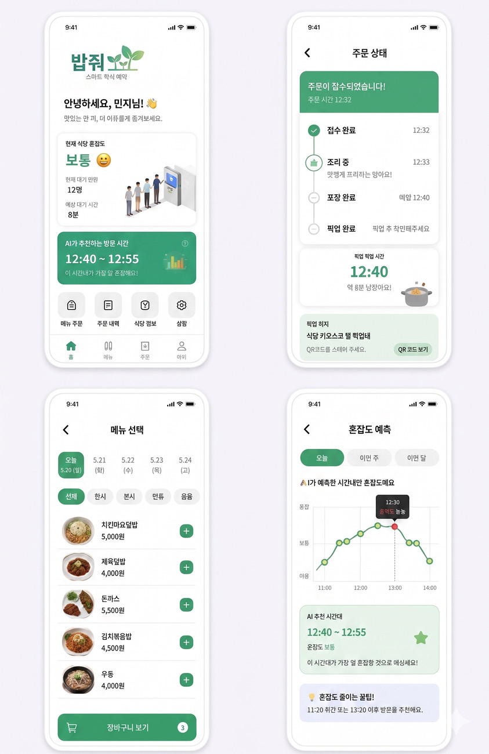

6. 차별성
• 첫째, 단순한 현재 인원 안내가 아니라 과거 판매 데이터와 학사일정, 날씨, 운영시간을 함께 반영하는 AI 기반 사전 예측 서비스이다.
• 둘째, 학생 편의 기능과 운영자 관리 기능을 하나의 서비스 흐름으로 연결했다. 학생은 모바일 사전 주문과 픽업 관리를 이용하고, 운영자는 주문 현황과 다음달 식수 예측을 통해 식당 운영을 효율적으로 할 수 있다.
• 셋째, 다음달 식수 예측과 준비량 추천 기능을 통해 서비스 범위를 단순 학식 주문 앱에서 식자재 낭비 감소와 운영 최적화를 지원하는 AI 운영 플랫폼으로 확장하였다.

7. 기대효과
• 학생 측면에서는 식당 방문 전 혼잡도와 추천 방문시간을 확인하고, 모바일 사전 주문과 픽업 상태 확인을 통해 불필요한 대기시간을 줄일 수 있다.
• 운영 측면에서는 시간대별 수요 예측과 주문 현황을 기반으로 조리량, 식자재 준비량, 인력 배치를 조정할 수 있다. 특히 다음달 식수 예측 기능을 통해 과다 준비로 인한 잔반과 폐기 비용을 줄일 수 있다.
• 학교 측면에서는 학생식당의 혼잡과 안전 문제를 완화하고, 데이터 기반 운영 체계를 도입함으로써 학생 편의성과 식당 운영 만족도를 동시에 높일 수 있다.

